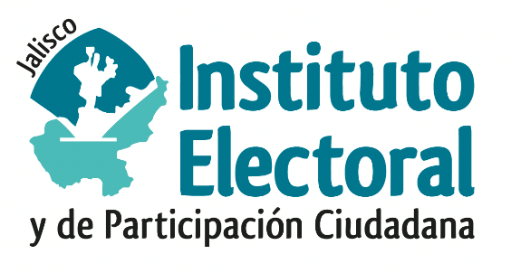

**Primera Sesión Ordinaria de la Comisión de**

**Seguimiento al Servicio Profesional Electoral Nacional**

**Fecha:** Martes 29 de octubre de 2024

**Hora:** 13:00 horas

**Lugar:** Videoconferencia

**Orden del día:**

1. Proyecto de Acuerdo de la Comisión de Seguimiento al Servicio Profesional Electoral Nacional del Instituto Electoral y de Participación Ciudadana del Estado de Jalisco, por el que se propone al Consejo General el Programa Anual de Trabajo a desarrollar, durante el periodo comprendido de octubre de 2024 a octubre de 2025.
2. Asuntos Generales.